Josephine Rijnaarts

Op reis voor *Rummelplatz*

*Josephine Rijnaarts (1947) leerde vertalen aan het Amsterdamse Instituut voor Vertaalkunde (Frans, Engels) en studeerde daarna Franse en Duitse taal- en letterkunde aan de Universiteit van Amsterdam. Om haar talenkennis te verbeteren woonde en werkte ze vijf jaar in het buitenland, eerst in Franstalig Brussel, daarna in München. Ze vertaalde werk van John Banville, Joseph Boyden, F.C. Delius, Heinrich Mann, R.K. Narayan, Eugen Ruge, Lydie Salvayre, Julia Schoch, Ilija Trojanow, Aglaya Veteranyi, Cécile Wajsbrot en vele anderen. In 2015 werd ze met* Rummelplatz *van Werner Bräunig genomineerd voor de Filter Vertaalprijs. In 2018 stond ze met twee boeken op de shortlist voor de Europese Literatuurprijs:* Tijl *van Daniel Kehlmann en* Wedervaring *van Bodo Kirchhoff.* Langs de rivier *van Esther Kinsky stond in 2021 op de shortlist. Eveneens in 2021 kreeg ze voor haar hele oeuvre de Letterenfonds Vertaalprijs. ‘Op reis voor* Rummelplatz’ *verscheen eerder als blog op vertalersgalerij.nl.*

Op reis voor *Rummelplatz*

Van de vele romans die ik heb vertaald nemen er een stuk of twaalf in mijn herinneringen een speciale plaats in omdat ik in het kader van die vertalingen op reis ging, om de sfeer te proeven, rond te struinen over het toneel van de handeling, of heel concreet wat dingen ter plekke te checken. Het liefst deed ik dat vlak nadat ik mijn vertaling had ingeleverd. In die fase ken je de tekst ongeveer vanbuiten; je weet in elk geval precies waarmee je als vertaler tot het laatst toe hebt geworsteld, waar je nog steeds over twijfelt, wat je met eigen ogen zou willen zien. Als het een beetje meezit, vind je bij thuiskomst je vertaling met de door de persklaarmaker voorgestelde wijzigingen in je inbox en op dat moment kun je ook zelf nog dingen veranderen. Een paar keer heb ik op die manier, door wat ik onderweg had ontdekt, op het laatste moment verbeteringen kunnen aanbrengen. Bijvoorbeeld in *Rummelplatz* (Kermis) van Werner Bräunig (Lebowski 2014), een van de romans die (mijn man en) mij een onvergetelijke vakantie bezorgden.

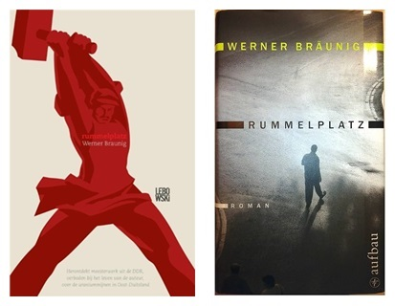

Omslag Rummelplatz – vertaling en origineel

Het begin jaren zestig geschreven *Rummelplatz* gaat over de Wismut, een enorme mijnbouwonderneming in de DDR die uranium won voor de Sovjet-Unie. Na de Amerikaanse atoombommen op Hiroshima en Nagasaki kreeg Rusland haast met het eigen atoomprogramma. Het uraniumerts dat daarvoor nodig was, zat in Oost-Duitsland in de grond. En Duitsland had de oorlog verloren, zodat de Sovjet-Unie bestaande mijnen in het Ertsgebergte, waar voorheen zilver, nikkel, bismut en wolfraam waren gewonnen, kon vorderen als herstelbetaling. De beginjaren van de Wismut waren chaotisch. Het eerste uraniumerts werd onder barre omstandigheden met primitieve hulpmiddelen gedolven en de behoefte aan arbeidskrachten was enorm. De bewoners van de eeuwenoude mijnstadjes zagen in korte tijd een stroom mensen het gebied binnentrekken: krijgsgevangenen en dwangarbeiders, ontslagen leraren met een naziverleden, avonturiers en gelukzoekers van allerlei pluimage. Dat er tussen al die groepen en individuen spanningen optraden mag een understatement heten. Niet voor niets heette de Wismut in de volksmond Klein-Texas. Bräunig laat o.a. zien hoe de kompels in die wilde beginjaren van de Wismut hun werk doen en zich in hun vrije tijd vermaken op de kermis. Hun uitspattingen zijn ingebed in laconieke, geestige en tegelijk schrijnende observaties over de verwoesting van het landschap, de ontwrichting van de samenleving en de alomtegenwoordigheid van het Russische mijnbouwbedrijf. Dat openhartige en realistische beeld schoot de socialistische autoriteiten in het verkeerde keelgat. *Rummelplatz* mocht niet verschijnen, het manuscript raakte kwijt en dook pas in 1991 weer op in Berlijn op een tentoonstelling over censuur in de ddr. Nadat het in 2007 alsnog was uitgegeven werd de voortijdig aan alcoholisme overleden Bräunig in Duitsland vergeleken met schrijvers als Günter Grass, Martin Walser en Heinrich Böll. De Nederlandse vertaling heb ik gemaakt in 2014 en in dat jaar werd Saksen mijn vakantiebestemming.

Alleen al de precisie waarmee Bräunig het werk in de mijnen beschrijft maakte van het vertalen van deze lijvige roman geen sinecure. Een van de eerste dingen die ik op mijn tocht door het Ertsgebergte wilde was dan ook de mijn in. Het werden er twee: St. Christoph in Breitenbrunn en Frisch Glück Glöckl in Johanngeorgenstadt, beide al heel lang niet meer in bedrijf, maar toegankelijk voor bezoekers. In Breitenbrunn zijn we de enige bezoekers en de gids, die zelf nog bij de Wismut heeft gewerkt en vol nostalgie terugkijkt (‘De ontberingen vergeet je, de mooie herinneringen blijven’) vindt het prachtig dat ik zoveel vraag en neemt de tijd. En zo zie ik met eigen ogen wat er allemaal schuilging achter de termen waarmee ik zo heb geworsteld: Strecke, Querschlag en Abbau (galerij, dwarsgang, ontginningsplaats), Ausbau, Überhau en Aufbruch, Firste, Förderschacht en Hängebank, Lutten en Wettertür, de Keilhaue, de Pickhammer en de Bohrhammer. Even ben ik een kind in een snoepwinkel. De man die ons de dag daarop rondleidt in de Frisch Glück Glöckl, roept een andere sfeer op. Hoewel juist hij een parade-uniform van de Wismut draagt heeft hij er niet gewerkt (‘mocht niet van mijn vader’) en hij zegt wel twintig keer: ‘Ein Menschenleben war nichts wert.’ Hij verwijst daarmee naar de vele ongelukken in de mijnen, maar vooral ook naar de ‘Schneebergerkrankheit’ (longkanker door het inademen van radioactieve stoffen) die veel Wismutmijnwerkers later in hun leven fataal werd. Bijna boos begint hij zijn verhaal met de zilverwinning in het begin van de twintigste eeuw. ‘In 1945 kwamen de Amerikanen, we hadden hier toen al mijnwerkers, dat waren communisten en die vertelden de Ami’s niet dat hier uranium zat. De Amerikanen hebben toen niet verder gezocht. Hadden ze dat wel gedaan, dan hadden we die hele “Scheißsozialismus” hier niet gehad en was er ook helemaal geen Wismut geweest.’ Het is niet de enige keer dat we merken dat de mensen hier niet allemaal op dezelfde manier terugkijken op het verleden. Voor sommigen was de Wismut een vloek (‘alles werd kapotgemaakt!’) voor anderen een zegen. (‘Er was niets na de oorlog, dankzij de Wismut kon je weer een leven opbouwen, ze betaalden goed!’) Bij het verlaten van de Glöckl ben ik wat minder vrolijk gestemd dan toen ik gisteren de St. Christoph uitliep. Tegelijk besef ik hoe knap Bräunigs roman in elkaar zit. Hij toont die twee kanten, de kansen en de ellende.

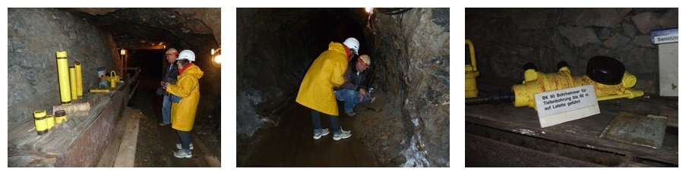

In de mijn

De mijnwerkers die bij de Wismut werkten woonden in barakken op de Rabenberg, een belangrijke locatie in de roman. Ook daar wil ik graag heen. Kijken wat er van die gebouwen op die berg over is. Nou: bar weinig. Het barakkenkamp van de mijnwerkers heeft plaatsgemaakt voor een enorm sportpark, dat inmiddels zelf alweer een beladen geschiedenis blijkt te hebben. Hier trainden ten tijde van de ddr de Oost-Duitse topsporters, die altijd zoveel medailles behaalden op de Olympische Spelen. Het terrein was toen hermetisch afgesloten van de buitenwereld. Op het moment dat wij er zijn maakt het nog steeds een exclusieve indruk. Op de kleine camping (een stuk of vijftig plaatsen) hebben we met ons tentje het rijk alleen. En in het aangrenzende sanitairgebouw kunnen we kiezen uit wel twintig badkamers terwijl er geen mens te zien is. Bij de receptie krijgen we te horen dat de schijnbare leegte bedriegt. In het hoofdgebouw verblijven wel degelijk mensen, groepen sporters vooral, die her en der volop aan het trainen zijn. Ook wij mogen gebruikmaken van de sportfaciliteiten, maar dan alleen op de uren dat er geen groepen zijn. En zo komt het dat we de dagen daarna in de vroege ochtend of op de late avond geregeld te vinden zijn in het gigantische zwembad met zijn onderwatercamera’s, die werden en worden gebruikt om zwemgedrag te filmen en te analyseren.

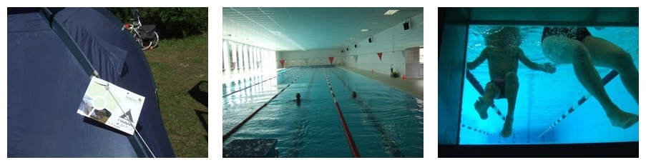

In het zwembad

En ook daar hebben we dan het rijk alleen, al is er wel altijd een instructeur aanwezig. Het is een vreemde gewaarwording. Ik kampeer op de Rabenberg, zwem er in een unieke setting (hoe vaak in je leven heb je een op een berg gelegen 50-meterbad voor jezelf?), maar mijn geest wil niet mee, die verbindt de naam Rabenberg met een barakkenkamp vol uitgeputte mijnwerkers, met stoeten nieuwelingen die de berg op kwamen: ‘Moe van het slaapgebrek sjokten ze omhoog, met matte gezichten, die beklemmend veel op elkaar leken. Ze liepen gebukt en soms struikelend onder de last van hun koffers en rugzakken. Velen van hen droegen gewone, lage schoenen; als ze van het smalle sintelpad af raakten dat nog van de straat over was, bleven ze soms in de modder steken. Hun jassen waren gekreukt en grauw. Even grauw als deze oktoberochtend met zijn koude hemel, de roerloze sparren en de bedompte geur van rottende boomstronken.’ De Rabenberg heeft een metamorfose ondergaan en als we die wonderlijke plek na een paar dagen verlaten vraag ik me af welk beeld me uiteindelijk het meest zal bijblijven, het oude of het nieuwe.

De mijnen bekeken, de Rabenberg bezocht, wat nog? De papierfabriek! In Antonsthal (dat in Bräunigs roman Bermsthal heet) stond een van de grootste papierfabrieken van Europa, naast de Wismut de grootste werkgever in het gebied. Het belangrijkste vrouwelijke personage in *Rummelplatz* werkt er. Anders dan bij de mijnen hoef ik er niet naartoe om met eigen ogen de inrichting, de machines, het gereedschap te zien. De fabriek is na de val van de Muur gesloten en anders dan de hierboven genoemde mijnen niet bewaard gebleven als museum. Bovendien staan de hoofdstukken over de papierfabriek in mijn vertaling als een huis. De terminologie bleek haast nog lastiger dan het mijnwerkersidioom, maar via via was ik in contact gekomen met een man die in de jaren vijftig in een Nederlandse papierfabriek had gewerkt en zich bereid toonde om mijn vertaling van de hoofdstukken die in de papierfabriek speelden gratis en voor niets woord voor woord na te kijken en van commentaar te voorzien. Ook dat zijn van die geweldige ervaringen die je als literair vertaler soms hebt (en die een eigen blog verdienen: over de belangeloze hulp van vaklieden en specialisten). Het zoeken naar de restanten van de papierfabriek had dus een beetje het karakter van een bedevaart. We vonden meer dan ik had verwacht. Kijk! Het Herrenhaus. Wat een imposant gebouw en wat ziet het er nog goed uit. We lopen eromheen en gluren door de beschadigde en niet helemaal schone ramen van een ander gebouw waar van alles is opgeslagen, ook hout. Aan de overkant van de weg vinden we nog een gebouw waarvan alleen de gevel is vernieuwd. ‘Das war das Verladungsgebäude,’ zegt een stem achter ons; hier werd het papier in de wagens geladen en verzendklaar gemaakt. De stem is van een meneer met een hondje die ons kennelijk al even in de gaten houdt en nu ook vraagt wat we hier doen. Ik vertel over mijn vertaling. Nee, dat boek kent hij niet en van Werner Bräunig heeft hij nog nooit gehoord, maar als hij het woord Rummelplatz hoort, zegt hij: ‘Zal ik even laten zien waar die kermis was? Het is hier vlakbij.’ De adrenaline raast door mijn lijf. ‘Echt waar? Weet u echt waar de kermis, waar de rummelplatz was?’ Even later staan we op een min of meer rond terrein, begroeid met struiken en gras, verwaarloosd en verlaten, hier en daar een steenhoop, een stapeltje hout, wat non-descripte rommel, maar voor mij toch eigenlijk best wel heilige grond. Of niet? Er staat nergens een bordje, ik moet de man met het hondje op zijn blauwe ogen geloven. Maar waarom zou hij liegen? Ik besluit dat dit de plek is waar de rouwdouwers van de Wismut zich uitleefden op de schommels; wie het vaakst over de kop ging had gewonnen. ‘We blijven nog even,’ zeg ik tegen de man met het hondje. En ik ga met mijn rug tegen een steen zitten, haal mijn e-reader uit mijn rugzakje en lees: ‘Door een knie gezakt, met aangespannen rug en schouders, de gebogen armen in een driehoek met de vasthoudbeugel, brachten ze de schommel met een geweldige zet in beweging, verplaatsten het zwaartepunt, maakten vaart met hun lichaamsgewicht. Zoef naar voren – het plein nam een duik, zakte met zijn lichtjes en lawaai onder de bodem van de schuitjes vandaan, schoot na het keerpunt weer tevoorschijn, vluchtte voor de achterwaartse zwaai…’ Enzovoort, enzovoort.

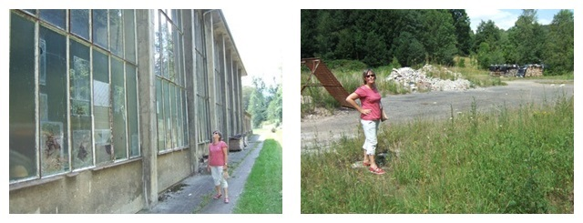

Papierfabriek en kermisterrein

Het is mooi geweest. Onze reis heeft me veel gebracht en ik had nooit gedacht dat we zelfs het kermisterrein zouden vinden. Tijd om naar huis te gaan. De buurvrouw heeft de post in ontvangst genomen, waaronder een dik pak papier. (Nu, in 2025, zou het een digitaal bestand zijn, maar toen, in 2014, kreeg ik mijn vertalingen met de door de persklaarmaker voorgestelde wijzigingen nog in die vorm terug.) Met de ervaringen van de afgelopen weken in mijn achterhoofd verheug ik me op de laatste ronde van mijn vertaalwerk.